Лекция 01
РИС, III курс, ИСиТ+ПОИТ

Характеристика курса
- Дисциплина: Распределенные (информационные) системы.
- Лекций: 36 часов.
- Лабораторных: 36 часов.
- Самостоятельная работа студента: 74 часа.
- Экзамен.
- Опирается на дисциплины: «Основы алгоритмизации и программирование», «Операционные системы», «Объектно-ориентированное программирование», «Компьютерные сети» «Программирование сетевых приложений», «Базы данных», «Администрирование баз данных и приложений».
- Основной инструментарий: С++, С#, Visual Studio 2013, Microsoft SQL Server 2012, Oracle 12c, Windows Server 2012, IIS 8.
- Основная литература: Э. Таненбаум, М. ван Стеен. Распределенные системы: принципы и парадигмы.

Основные определения
- Система: множество связанных элементов. Рассматривается, с одной стороны, как единое целое, с другой – как совокупность элементов. Характеризуется общей целью (назначением), набором задач (функций) для достижения цели. Пример: система – учебная группа студентов, цель - обеспечить учебный процесс, задачи - создать структуру (перечень студентов, староста, журнал), составить расписание, обеспечить учебной литературой, подготовить обеспечение лабораторных работ, организовать контроль и т.д.
- Информационная система: система, предназначенная для сбора, хранения, поиска, передачи и обработки информации. Центральным местом любой информационной системы является база данных. У всякой информационной системы есть цель. Например: информационная система продажи билетов; цель – увеличить коммерческую загрузку рейсов.
- Распределенная система: система, взаимодействующие элементы (узлы) которой пространственно (географически) отделены друг от друга, но пользователю представляется как единое целое. Как правило отдельные элементы (узлы) – это отдельные компьютеры.
- Распределенная информационная система: информационная система, элементы (компоненты, узлы) которой пространственно отделены друг от друга, но пользователю система представляется как единое целое.

- Компоненты распределенной информационной системы: иначе говорят узлы, представляют собой: файловый сервер, сервер приложений, сервер базы данных, сервер печати, сервер ip-телефонии, медиа-сервер и пр. В общем случае узел может быть информационной системой (в т. ч. распределенной). Пример: системы резервирования авиабилетов («Сирена»), региональные узлы (для местных авиалиний), узлы в агентствах по продаже билетов. «Amadeus», «Sabre», «Gabriel SITA» (бронирование авиабилетов, ж/д-билетов, гостиниц и пр.), «Анализ-86», SWIFT (банковский обмен сообщениями), «Booking» и пр.

- Архитектура распределенной информационной системы:

- Система промежуточного уровня распределенной информационной системы (middleware): программно-аппаратные средства, обеспечивающие представление распределенной информационной системы, как единой (монолитной) информационной системы.

- Распределенное приложение: программное средство, функционирующее (использующее распределенные ресурсы) в среде распределенной системы.

- Ресурсы распределенных информационных систем: вычислительные ресурсы (процессорное время), информационные ресурсы (файлы, базы данных), принтеры и пр.
- Общие задачи распределенных систем

- Задача обеспечения доступа к ресурсам информационной системы (распределенных и/или централизованных), групповой доступ (целостность, синхронизация, безопасность).

- Прозрачность: сокрытие того, что система является распределенная (ресурсы распределены), прозрачность доступа: на разных компьютерах разный формат данных, разные операционные системы; прозрачность местоположения: пользователь не должен знать, где расположены ресурсы, возможна смена расположения; параллельный доступ к ресурсам: сокрытие факт совместного использования, создается иллюзия однопользовательской работу; отказ: сокрытие отказа и восстановления ресурса.

- Степень прозрачности: полное сокрытие доступа, местоположения,… не всегда возможно. Поэтому говорят о степени прозрачности распределенной системы.

- Открытость: открытые стандарты (протоколы), стандартные интерфейсы, способность взаимодействовать с другими системами, переносимость приложений (на другие платформы, в другие системы). Интерфейсы распределенной системы: совокупность средств и методов и правил взаимодействия с распределенной системой. Часто для описания интерфейсов применяются языки описания интерфейсов (IDL, WSDL). В системах с микросервисной архитектурой используется интерфейс ESB - Enterprise Service Bus.

- Масштабируемость: способность увеличивать (уменьшать) количество пользователей, наращивать вычислительную мощность, наращивать объемы данных и пр.

- Аппаратные решения: мультипроцессорные системы – несколько процессоров с общей памятью; шинная и коммутируемая архитектура; мультикомпьютерные системы – несколько компьютеров; гомогенные (однородные процессоры и сеть) и гетерогенные системы (разнородные компьютеры и сеть), мультипроцессорная архитектура с шинной архитектуры.

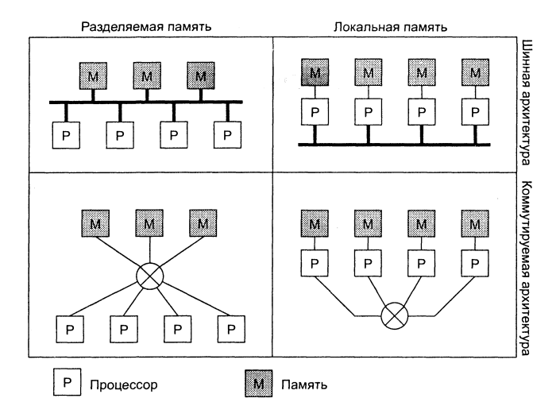

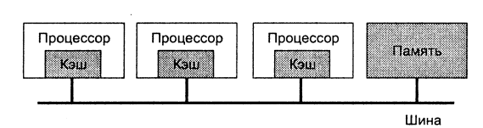

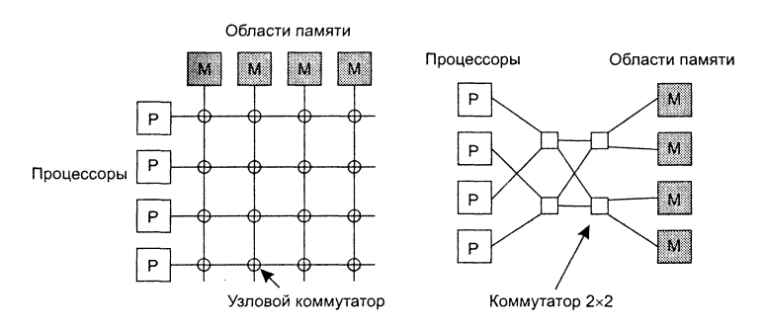

- Программные системные решения: распределенные операционные системы, сетевые операционные системы, программные системы промежуточного уровня.
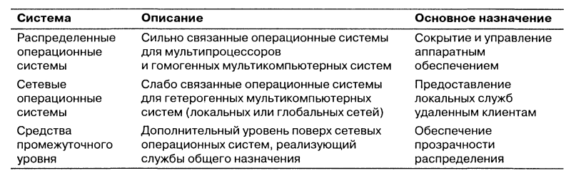

- Middleware-операционные системы: распределенные операционные системы, сетевые операционные системы (файл-серверы Novell NetWare), серверные операционные системы (линейка Window NT, UNIX, Linux).

- Облачные распределенные системы: IaaS, SaaS, PaaS, DBaS

- Микросервисная архитектура

- Распределенная информационная система в разрезе модели OSI/ISO

- Системы промежуточного уровня: в распределенных операционных системах – внутренние механизмы, в сетевых и серверных операционных системах предоставляют интерфейс: распределенная файловая система (NTFS), удаленный вызов процедур (RPC,RMI,SOAP), распределенные объекты (DCOM/COM+, CORBA, SOAP, REST, Web-сервисы), координатор (сервер) распределенных транзакций, система безопасности (X.500).
- Ресурсы-данные: распределенные файловые системы, файловые серверы, распределенные базы данных.

- Модель клиент-сервер: принцип взаимодействия распределенных компонент.

- Заключение: распределенная информационная система это:
- система, предназначенная для хранения, поиска, передачи и представления информации;
- включает параллельно (независимо друг от друга) работающие компоненты, пространственно отделенные друг от друга;
- общие задачи распределенных систем: доступ к ресурсам (в т. ч. синхронизация), прозрачность, открытость, масштабируемость;
- включает ресурсы: вычислительные, информационные;
- включает: промежуточный уровень, распределенные приложения;
- модель взаимодействия между распределенными компонентами: клиент-сервер;
- ресурс-процессорное время: удаленный вызов процедур, распределенные объекты.

